云安财政简报
第28期

云浮市云安区财政局办公室编 2023年11月24日

云安区财政局召开财政国资安全生产
和消防安全工作会议

2023年11月24日上午，区财政局副局长徐德华在鲲鹏城投集团公司四楼会议室主持召开云安区财政国资安全生产和消防安全工作会议，区国资中心及下属各监管企业主要负责人、安全生产分管负责人、安全生产工作领导小组办公室主任、安全生产专员、各项目施工安全生产分管负责人、承租个体户安全生产负责人参加了会议。
会议深入学习贯彻习近平总书记关于安全生产重要论述和对山西省吕梁市离石区永聚煤业办公楼“11·16”重大火灾事故的重要指示精神，解读迎检考核的相关要求，明确国资国企安全生产职责分工，并就近期《云浮市云安区安全生产委员会办公室 云浮市云安区消防安全委员会办公室 关于深刻吸取近期全国、全省火灾事故教训加强消防安全工作的通知》要求的安全生产重点工作进行再安排、再部署、再落实。
会议强调，一是强化思想，提高政治站位。要进一步增强做好安全生产和消防工作的紧迫感、责任感，强化红线意识和底线思维，确保各项安全措施落实落地。国资国企要深刻吸取近期多起安全生产事故教训，把安全生产和消防安全工作要求传达至公司全体人员。二是层层压实安全生产责任。健全完善安全生产工作机制，分解工作任务，抓实抓细安全生产工作，确保每个环节、每个流程都责任到人、落实到位。三是全面排查消除安全隐患。通过开展安全生产专项检查，重点对机房、职工饭堂和宿舍等开展安全隐患排查工作，切实做好日常及节假日期间消防安全检查工作，发现问题及时整改，有效防范和遏制安全生产事故发生。四是强化出租物业消防安全责任。充分发挥国资物业监管职能，要求出租物业定期开展消防安全专项检查，全面摸清安全隐患和薄弱环节，及时反馈整改情况，确保不留死角。五是做好消防安全宣传教育。通过开展消防知识培训、消防安全演练等活动，进一步普及消防知识，提升本单位干部职工消防安全和责任意识，增强消防日常检查预防及应急处置能力，全力营造浓厚的安全宣传氛围。

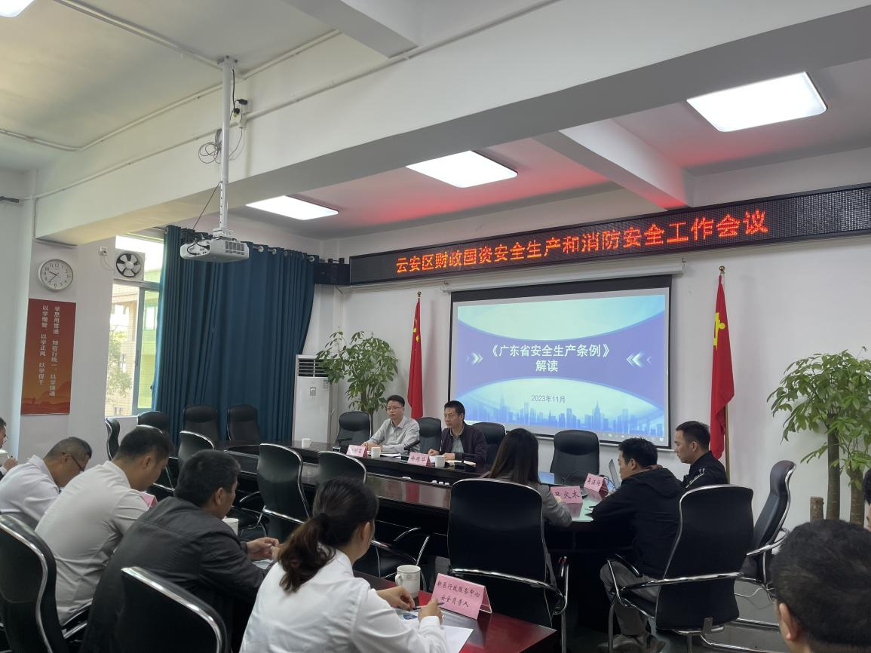
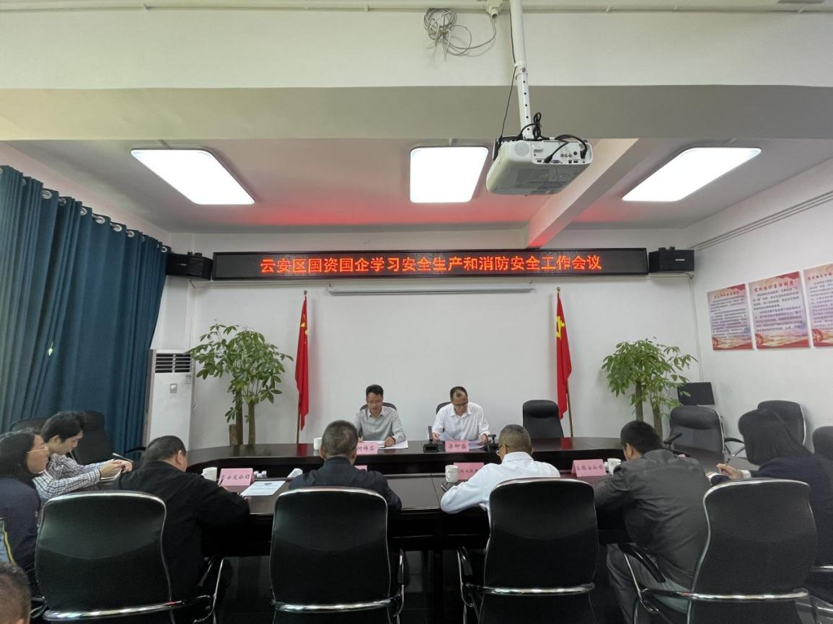

（联系人：廖汉权，联系电话：8618232）
发送：云浮市财政局办公室，区委信息督查室，区委宣传部,
区属国有企业。

